Judul Skripsi | : Toleransi Antar Umat Beragama
Sub Judul | : Analisis Sosial Peran Tokoh Agama Sebagai Perekat Kerukunan Antar  Umat Beragama di Lembang Kaduaja
Diajukan Oleh :  Nama | : Semuel
Nirm | : 2020154-79
Jurusan | : Teologi Kristen

eitelah di periksa dan di teliti maka skripsi ini dapat di pertahankan untuk maju ke-ujian skripsi.
<Mengkondi?k,.. 30 November 2020
Dosen Pembimbing
Pe
bi
ingl
132009121005
ns Palllin Rumbi. M.Th
F
NinL1983
Dr. Se
o Ta
04202009L21007
ii

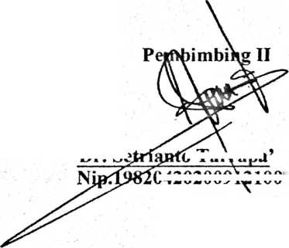
HALAMAN PENGESAHAN
Judul Skripsi
Sub Judul
Ditulis Oleh
: Toleransi Antar Umat Beragama
: Analisis sosial peran tokoh agama sebagai perekat
kerukunan umat beragama di lembang kaduaja
Nama : Semuel
NIRM : 2020154079
Jurusan : Teologi Kristen
Dosen Pembimbing I: Frans Paillin Rumbi. M.Th
H : Dr. Setrianto Tarrapa’
Telah dipertahankan oleh penulis di depan dosen penguji dalam meja ujian
skripsi Stratum Satu (SI) Prodi Teologi Kristen pada tanggal 10 Desember 2020.
Mengkendek. 15 Desember 2020
Dosen Penguji
Penguji I
anggulungan, M.Si
Dr, Abraham S
NIP : 1972051020050110004
uji II
NID
ErwfrTB

Sapan, M.Pd.K
rZ027038905
Panitia Ujian
Ketua
Darius M.Th
NIP : 198811292019031014
Mengetahui
Rektor IAKN Toraja
Sekretaris

Mariana Surpiati, S.Th
NIP : 19822030222009122005
Dr. Joni Tapingku, M.Th
NIP : 196701242005011003



ABSTRAK
Semuel: 2020154079 tahun 2020 menyusun skripsi yang berjudul Toleransi
Antar Umat Beragama dengan sub judul “Analisis Peran Tokoh Agama Sebagai
Perekat Kerukunan Antar Umat Beragama di Lembang Kaduaja.” Penulisan karia
ilmia ini merupakan penelitian akademik yang bertitik tolak dari fenomena bahwa
masyarakat kaduaja adalah masyarakat majemuk dari turun temurun tetap memelihara
kerukunan anatar umat beragama khususnya Islam Kristen. Kerukunan tersebut tidak
pernah tergoyahkan oleh isu-isu sara seperti dibeberapa tempat lainnya. Salah satu
perekat adalah tokoh agama sendiri. Sebagai focus penelitian ini dirmuskan question
research yaitu bagaiamna Tokoh Agama berperan dalam merekatkan kerukunan antar
umat beragama. Permasalahan tersebut dikaji dengan menggunakan teori pluralisme.
Sementara untuk data lapangan digunakan metode penelitian kualitatif yaitu dengan
megamati serta melakukan wawancara dengan tujuan untuk memperoleh informasi
tentang bagaimana peran tokoh agama dalam merekatkan kerukunan antar umat
beragama. Sebagai temuan penelitian bahwa peran tokoh agama dalam merekatkan
toleransi antar umat beragama kususnya Kristen Islam di kaduaja adalah tokoh agama
mampu berperan sebagai teladan atau panutan, Pembina serta mampu berperan
sebagai pemimpin bagi setiap umat.

